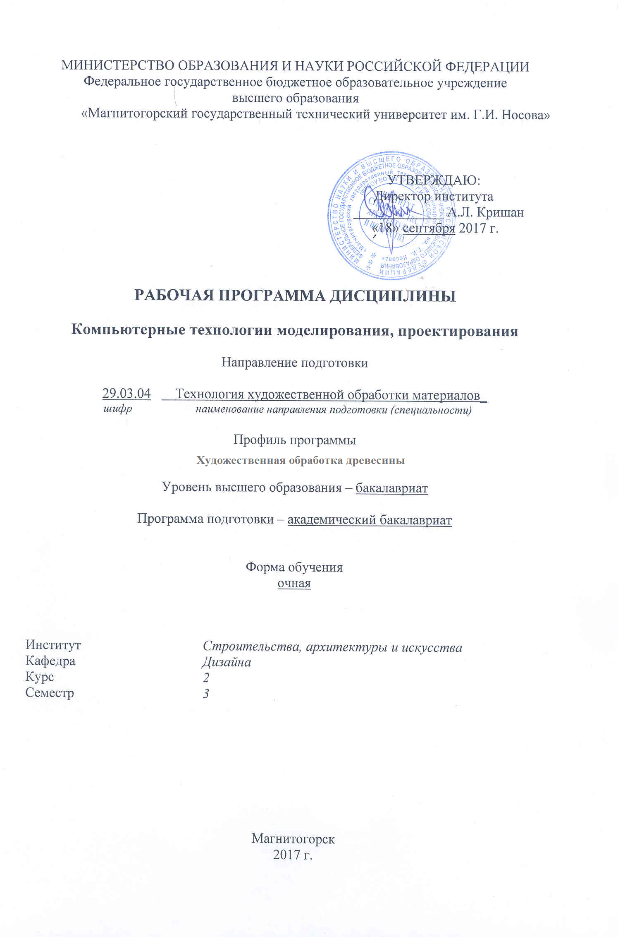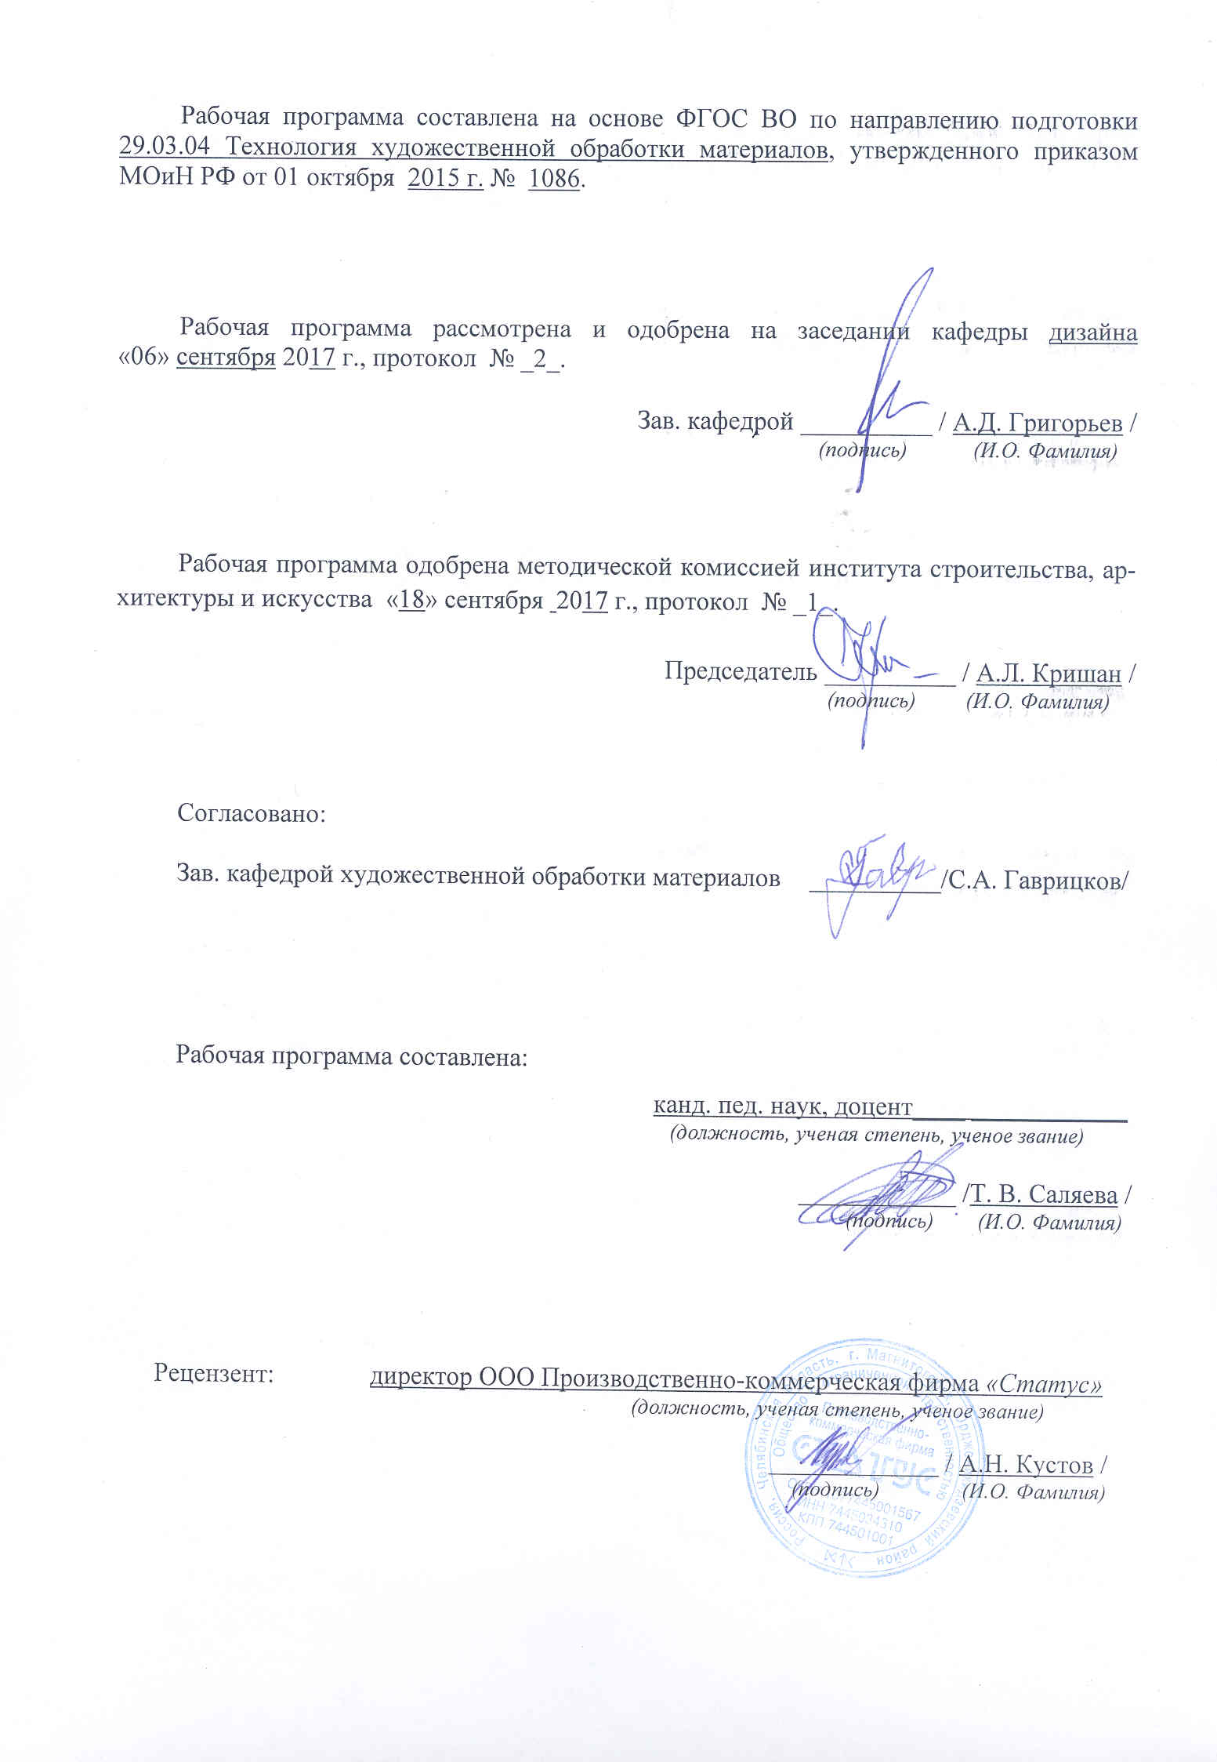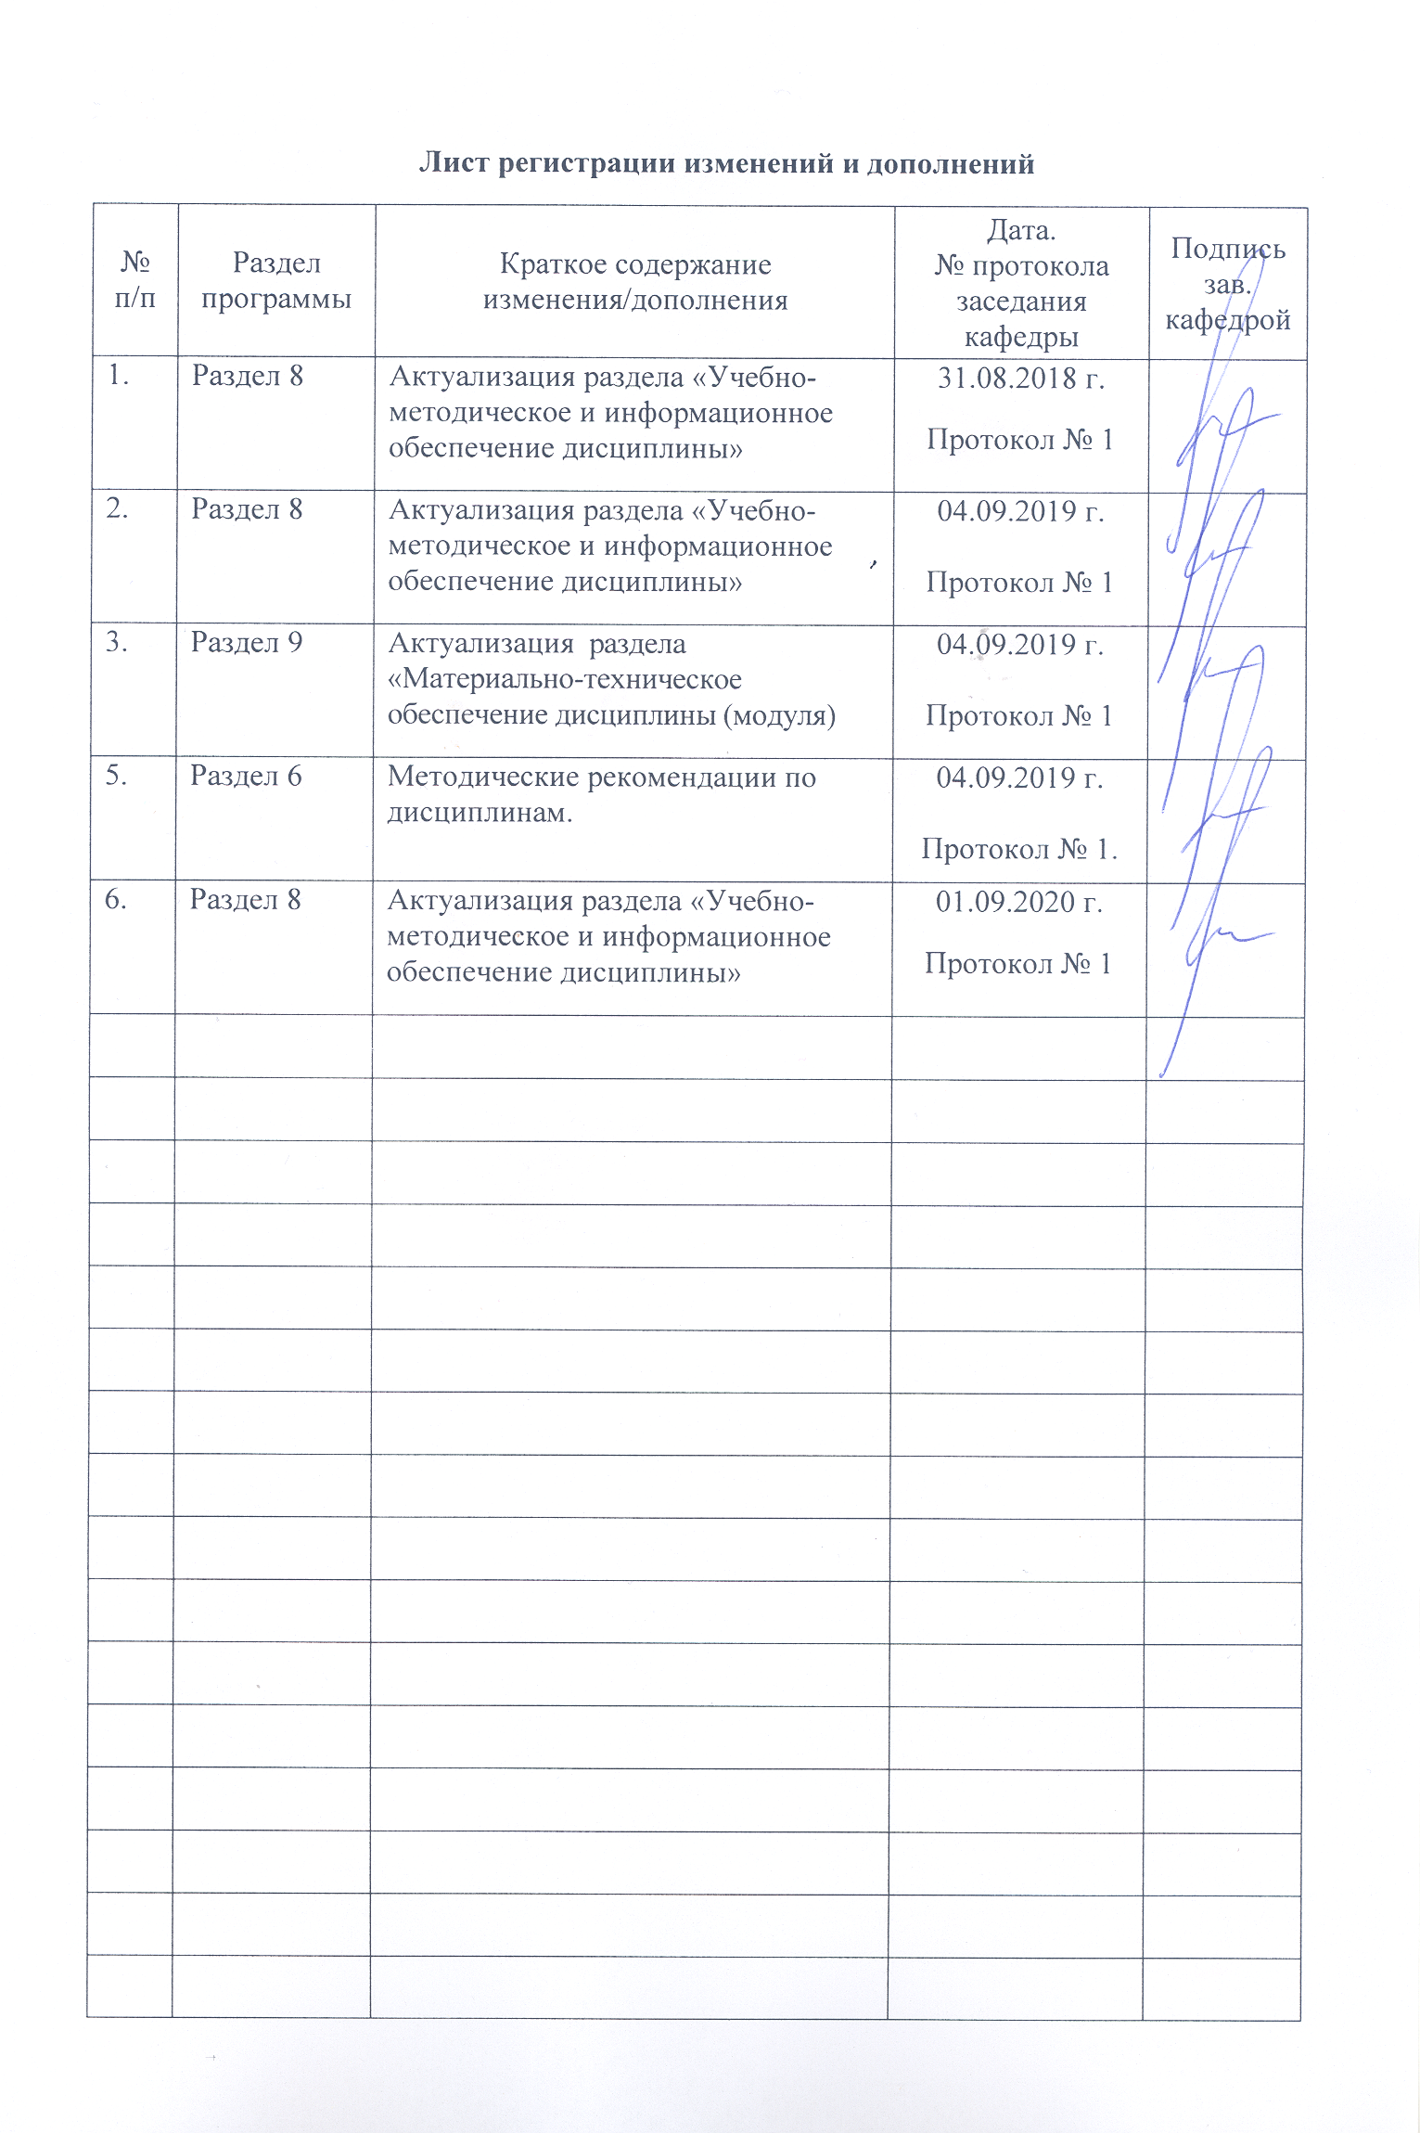1 Цели освоения дисциплины

Целями освоения дисциплины «Компьютерные технологии моделирования, проектирования» является:

# - развитие у студентов личностных качеств, а также формирование общепрофессиональных и профессиональных компетенций в соответствии с требованиями ФГОС ВО по направлению подготовки29.03.04 Технология художественной обработки материалов;

- освоение специальных знаний в области компьютерных технологий;

- ознакомление студентов с понятиями, структурой и ключевыми проблемами современного полиграфического производства в контексте художественного проектирования;

- овладение студентами необходимым и достаточным уровнем компетенций в рамках учебной дисциплины «Компьютерные технологии моделирования, проектирования»

- овладение практическими навыками выполнения различных вариативных единиц полиграфического и упаковочного производства.

# **2 Место дисциплины в структуре образовательной программы подготовки бакалавра**

Дисциплина Б1.Б.14 «Компьютерные технологии моделирования, проектирования» входит в базовую часть образовательной программы Б1.Б по направлению подготовки 29.03.04 Технология художественной обработки материалов.

Для изучения дисциплины необходимы:знания (умения, владения), сформированные в результате изучения таких дисциплин как: Основы профессионально-технической деятельности. Кроме того - способность к самоорганизации и самообразованию, способность к абстрактному мышлению, анализу, синтезу**,** готовность творческого мышления, владение основными навыками работы с компьютером, умение чертить.

Знания, умения навыки, полученные при изучении дисциплины необходимы в освоении следующих курсов: «История художественной обработки материалов», «Основы технологии художественной обработки материалов», «Информационные технологии и САПР», «Художественное материаловедение», «Композиция художественно-промышленных изделий». Навыки владения компьютерными технологиями нужны в проектной работе и особенно важны для визуализации результатов при выполнении выпускной квалификационной работы.

# 3 Компетенции обучающегося, формируемые в результате освоения дисциплины и планируемые результаты обучения

В результате освоения дисциплины «Компьютерные технологии моделирования, проектирования» обучающийся должен обладать следующими компетенциями:

| Структурный  элемент  компетенции | Планируемые результаты обучения |
| --- | --- |
| ОПК-6 способностью использовать художественные приемы композиции, цвето- и формообразования для получения завершенного дизайнерского продукта | |
| Знать | основные определения и понятия при создании композиций; основные понятия составления колористических карт; принципы формообразования; основные определения понятий композиционных средств и свойств, |
| Уметь | Выделять наиболее эффективные методы исследований, используемых в работе над созданием объектов; применять полученные знания в профессиональной деятельности; использовать их на междисциплинарном уровне; |
| Владеть | Основными навыками решения стандартных задач профессиональной деятельности в процессе составления и выполнения дизайн-проекта. |
| ОПК-9 – способностью использовать компьютерные программы, необходимые в сфере практической деятельности для получения заданного изделия | |
| Знать | основные этапы развития и становления различных материалов из которых могут быть изготовлены объекты упаковочного производства и полиграфической продукции; основные правила составления технологических карт изготовления полиграфической продукции. |
| Уметь | Выделять наиболее эффективные методы исследований, используемых в работе над композицией с применением информационно-коммуника-ционных технологий; применять полученные знания в профессиональной деятельности; использовать их на междисциплинарном уровне; решать стандартные задачи профессиональной с применением информационно-коммуникационных технологий графической культуры. |
| Владеть | владеть культурой мышления, способен к обобщению, анализу, восприятию информации, постановке цели и выбору путей её достижения. Наиболее эффективными практическими навыками составления технического задания по исполнению заданного объекта; |
| ПК-7 - способностью к проектированию и созданию художественно-промышленных изделий, обладающих эстетической ценностью, к разработке проектировании художественных или промышленных объектов | |
| Знать | Основные задачи и этапы выполнения различных объектов из различных материалов. Основные этапы и принципы проектирования изделий из различных материалов. |
| Уметь | Выделять наиболее эффективные методы исследований, используемых в работе над построением необходимой документации; применять полученные знания в профессиональной деятельности; использовать их на междисциплинарном уровне; |
| Владеть | Основными навыками решения стандартных задач профессиональной деятельности к разработке проектировании художественных или промышленных объектов |
| ПК – 8 способностью к художественно-производственному моделированию проектируемых объектов в реальные изделия, обладающие художественной ценностью | |
| Знать | Основные определения и понятия определения и понятия композиционных задач, основанных на концептуальном, творческом подходе к решению художественной задачи; основные цели, задачи и правила композиционных задач; определения процессов художественного проектирования и композиционного исследования. |
| Уметь | Выделять наиболее эффективные методы композиционного исследования; обсуждать способы эффективного решения композиционных задач; применять знания в профессиональной деятельности; корректно выражать и аргументировано обосновывать положения предметной области знания. |
| Владеть | Наиболее эффективными практическими навыками творческого исполнения основанного на концептуальном, творческом подходе к решению дизайнерской задачи; способами демонстрации умения анализировать композиционное формообразование; методами композиционного формообразования и практическими умениями и навыками использования различных методов композиционного формообразования и творческого исполнения основными методами решения задач в области дизайнерского проектирования |

# **4 Структура и содержание дисциплины**

Общая трудоемкость дисциплины составляет 4 зачетных единиц 144 акад. часа, в том числе:

– контактная работа – 86,8 акад. час:

– внеаудиторная контактная работа – 1,8акад. час

- аудиторная работа – 85 акад. час

– самостоятельная работа –57,2 акад. часа;

| Раздел/ тема  дисциплины | Семестр | Аудиторная  контактная работа  (в акад. часах) | | | Самостоятельная работа (в акад. часах) | Вид самостоятельной  работы | Форма текущего контроля успеваемости и  промежуточной аттестации | Код и структурный  элемент  компетенции |
| --- | --- | --- | --- | --- | --- | --- | --- | --- |
| лекции | лаборат.  занятия | практич. занятия |
|  | 3 | 34 |  | 51 | 57,2 |  |  |  |
| 1.Тема: Введение в предмет. Цели и задачи дисциплины. Место дисциплины в учебном процессе. | 3 | 4 |  | 4 | 6 | Доклад по теме, практическая работа над таблицей. | Проверка практических заданий | **ОПК-6 зув,**  **ОПК-9 зув,**  **ПК-7 зув,**  **ПК-8 зув,** |
| 2. Разработка визитки для организаций по деревообработке. Графическое и колористическое решение. | 3 | 4 |  | 5 | 8 | Доклад по теме, практическая работа над схемами. | Проверка практических заданий | **ОПК-6 зув,**  **ОПК-9 зув,**  **ПК-7 зув,**  **ПК-8 зув,** |
| 3. Основные исторические и теоретические сведения календарей. Основные этапы проектирования настенных календарей | 3 | 4 |  | 6 | 7,2 | Разработка презентации по теме, практическая работа. | Проверка практических заданий | **ОПК-6 зув,**  **ОПК-9 зув,**  **ПК-7 зув,**  **ПК-8 зув,** |
| 4. Упаковка как объект графического дизайна. Виды и материалы изготовления упаковки для изделий из дерева | 3 | 4 |  | 6 | 6 | Разработка презентации по теме, практическая работа. | Проверка практических заданий | **ОПК-6 зув,**  **ОПК-9 зув,**  **ПК-7 зув,**  **ПК-8 зув,** |
| 5. Технологии изготовления упаковки. Основные этапы проектирования упаковки для изделий из дерева | 3 | 4 |  | 6 | 6 | Разработка презентации по теме, практическая работа. | Проверка практических заданий | **ОПК-6 зув,**  **ОПК-9 зув,**  **ПК-7 зув,**  **ПК-8 зув,** |
| 6. Основные сведения о полиграфической продукции | 3 | 4 |  | 6 | 6 | Доклад по теме, практическая работа над схемами. | Проверка практических заданий | **ОПК-6 зув,**  **ОПК-9 зув,**  **ПК-7 зув,**  **ПК-8 зув,** |
| 7. Ассортимент полиграфической продукции | 3 | 6 |  | 9/9/И | 9 | Доклад по теме, практическая работа над схемами. | Проверка практических заданий | **ОПК-6 зув,**  **ОПК-9 зув,**  **ПК-7 зув,**  **ПК-8 зув,** |
| 8. Основные этапы и принципы работы при проектировании газет | 3 | 4 |  | 9/9/И | 9 | Доклад по теме, практическая работа над схемами. | Проверка практических заданий | **ОПК-6 зув,**  **ОПК-9 зув,**  **ПК-7 зув,**  **ПК-8 зув,** |
| Итого по разделам |  | 34 |  | 51/18/И | 57,2 |  |  | **ОПК-6 зув,**  **ОПК-9 зув,**  **ПК-7 зув,**  **ПК-8 зув,** |
| **Итого по дисциплине** |  |  |  |  |  |  | **Зачет** |  |

18/И – в том числе, часы, отведенные на работу в интерактивной форме.

|  |
| --- |
|  |

# 5 Образовательные и информационные технологии

Реализация компетентностного подхода предусматривает использование в учебном процессе активных и интерактивных форм проведения занятий в сочетании с внеаудиторной работой с целью формирования и развития профессиональных навыков обучающихся.

При обучении студентов дисциплине «Компьютерные технологии моделирования, проектирования» следует осуществлять следующие образовательные технологии:

1. **Традиционные образовательные технологии** ориентируются на организацию образовательного процесса, предполагающую прямую трансляцию знаний от преподавателя к студенту (преимущественно на основе объяснительно-иллюстративных методов обучения).

***Формы учебных занятий с использованием традиционных технологий:***

Информационная лекция – последовательное изложение материала в дисциплинарной логике, осуществляемое преимущественно вербальными средствами (монолог преподавателя).

Практическое занятие, посвященное освоению конкретных умений и навыков по предложенному алгоритму.

2. **Технологии проблемного обучения** – организация образовательного процесса, которая предполагает постановку проблемных вопросов, создание учебных проблемных ситуаций для стимулирования активной познавательной деятельности студентов.

***Формы учебных занятий с использованием технологий проблемного обучения:***

Практическое занятие в форме практикума – организация учебной работы, направленная на решение комплексной учебно-познавательной задачи, требующей от студента применения как научно-теоретических знаний, так и практических навыков.

3. **Технологии проектного обучения** – организация образовательного процесса в соответствии с алгоритмом поэтапного решения проблемной задачи или выполнения учебного задания. Проект предполагает совместную учебно-познавательную деятельность группы студентов, направленную на выработку концепции, установление целей и задач, формулировку ожидаемых результатов, определение принципов и методик решения поставленных задач, планирование хода работы, поиск доступных и оптимальных ресурсов, поэтапную реализацию плана работы, презентацию результатов работы, их осмысление и рефлексию.

***Основные типы проектов:***

Творческий проект, как правило, не имеет детально проработанной структуры; учебно-познавательная деятельность студентов осуществляется в рамках рамочного задания, подчиняясь логике и интересам участников проекта, жанру конечного результата (газета, фильм, праздник, издание, экскурсия и т.п.).

4. **Интерактивные технологии** – организация образовательного процесса, которая предполагает активное и нелинейное взаимодействие всех участников, достижение на этой основе личностно значимого для них образовательного результата. Наряду со специализированными технологиями такого рода принцип интерактивности прослеживается в большинстве современных образовательных технологий.

***Формы учебных занятий с использованием специализированных интерактивных технологий:***

Семинар-дискуссия – коллективное обсуждение какого-либо спорного вопроса, проблемы, выявление мнений в группе (межгрупповой диалог, дискуссия как спор-диалог).

6. **Информационно-коммуникационные образовательные технологии** – организация образовательного процесса, основанная на применении специализированных программных сред и технических средств работы с информацией.

Формы учебных занятий с использованием информационно-коммуникационных технологий:

Практическое занятие в форме презентации – представление результатов проектной или исследовательской деятельности с использованием специализированных программных средств.

# 6 Учебно-методическое обеспечение самостоятельной работы обучающихся

***Примерная структура и содержание раздела:***

*По дисциплине «Компьютерные технологии моделирования, проектирования» предусмотрена аудиторная и внеаудиторная самостоятельная работа обучающихся.*

*Аудиторная самостоятельная работа студентов предполагает изучение средств компьютерного проектирования и выполнение практических работ.*

***Примерные аудиторные практические работы (АПР):***

***АПР №1 «*Составление презентации по истории упаковки*»***

С помощью программы для создания презентаций создайте презентацию по заданной тематике.

***АПР №2 «*Составление презентации по материалам и технологиям изготовления упаковки*»***

С помощью программы для создания презентаций создайте презентацию по заданной тематике.

***АПР №3 «*Составление визитной карточки*»***

Составление визитной карточки в графической программе.

***АПР №4 «*Составление календаря настольного «Домик*»»***

Составление календаря настольного «Домик» с использованием тематической иллюстрации

***АПР №5 «*Составление настольного перекидного календаря*»***

Составление настольного перекидного календаря с использованием тематической иллюстрации

***АПР №6 «*Разработка сувенирной продукции по заданной тематике*»***

Разработка объектов сувенирной продукции по заданной тематике. Маленькие объекты – брелки, магниты, визитки, значки, наклейка на кружку, футболку, бейсболку и т.д.

***АПР №7 «*Разработка полиграфической продукции сувенирные открытки*»***

Разработка объектов сувенирной продукции набора сувенирных открыток на заданную тематику.

***АПР№ 8 «*Разработка сувенирной продукции по заданной тематике. Упаковка*»***

Разработка объектов сувенирной продукции по выбору. Материалы и технология.

***Примерные индивидуальные домашние задания (ИДЗ):***

***ИДЗ №1 «Составление наклейки на упаковку»***

Из формата А4 изготовить наклейку на упаковку

***ИДЗ №2 «*Составление настенного перекидного календаря на 12 листов*»***

Изучить технологию изготовления настенных перекидных календарей. Сделайте подбор иллюстраций к каждому месяцу и спроектируйте календарь.

***ИДЗ №3 «*Составление настольного календаря «Домик»*»***

Изучить технологию изготовления настольного календаря. Сделайте подбор иллюстраций к каждому месяцу и спроектируйте календарь.

***ИДЗ №4«*Составление ассортимента полиграфической продукции*»***

Изучить ассортимент полиграфической продукции. Составить презентацию по заданной теме на 50 слайдов.

***ИДЗ №5 «*Разработка упаковки по заданной теме*»***

Изучить основные этапы и технологии изготовления упаковки. Разработайте упаковку по заданной теме.

# 7 Оценочные средства для проведения промежуточной аттестации

**а) Планируемые результаты обучения и оценочные средства для проведения промежуточной аттестации:**

| Структурный элемент  компетенции | Планируемые результаты обучения | Оценочные средства |
| --- | --- | --- |
| ОПК-6 способностью использовать художественные приемы композиции, цвето- и формообразования для получения завершенного дизайнерского продукта | | |
| Знать | основные определения и понятия при создании композиций; основные понятия составления колористических карт; принципы формообразования; основные определения понятий композиционных средств и свойств, | 1. Что такое формальная композиция? 2. Что такое шрифтовая композиция? 3. Что такое пропедевтика? 4. Какие графические редакторы можно использовать для составления формальных композиций? 5. Какие графические редакторы можно использовать для составления объемно-пространственных композиций? 6. Какие графические редакторы можно использовать для составления шрифтовых композиций? 7. Раскройте свойства цвета как художественного средства композиции 8. Опишите средства гармонизации художественной формы 9. Опишите основные принципы композиционно-художественного формообразования 10. Опишите особенности и специфика орнаментальной композиции |
| Уметь | Выделять наиболее эффективные методы исследований, используемых в работе над созданием объектов; применять полученные знания в профессиональной деятельности; использовать их на междисциплинарном уровне; | 1. Постройте формальную композицию с помощью компьютерных технологий.  2. Постройте шрифтовую композицию с помощью компьютерных технологий.  3. Постройте объемно-пространственную композицию с помощью компьютерных технологий. |
| Владеть | Основными навыками решения стандартных задач профессиональной деятельности в процессе составления и выполнения дизайн-проекта. | 1. Найти в Интернете изображение календарей и сделайте анализ формообразования.  2. Создайте рабочие листы календаря на компьютере и обоснуйте правильность композиционного расположения участвующих объектов |
| ОПК-9 – способностью использовать компьютерные программы, необходимые в сфере практической деятельности для получения заданного изделия | | |
| Знать | основные этапы развития и становления различных материалов из которых могут быть изготовлены объекты упаковочного производства и полиграфической продукции; основные правила составления технологических карт изготовления полиграфической продукции. | 1.Дать определение понятию упаковка.  2. Дать определение понятию сувенирная продукция  3. Дать определение понятию полиграфическая продукция.  3. Перечислить основные виды и техники упаковки.  4. Перечислить основные этапы составления календарей.  5. Перечислить основные виды календарей.  6. Перечислить основные принципы составления ассортимента полиграфической продукции.  7. Кратко охарактеризуйте принцип составления ассортимента сувенирной продукции  8. Кратко охарактеризуйте объекты полиграфической продукции. |
| Уметь | Выделять наиболее эффективные методы исследований, используемых в работе над композицией с применением информационно-коммуника-ционных технологий; применять полученные знания в профессиональной деятельности; использовать их на междисциплинарном уровне; решать стандартные задачи профессиональной с применением информационно-коммуникационных технологий графической культуры. | Задания на составление изделий в разных техниках упаковки  Задания на составление настольных перекидных календарей  Задания на составление настенных календарей с рисункам.  Задания на составления презентаций по заданным темам.  Задания на составление колористической карты календаря.  Задания на составление колористической сувенирной продукции.  Задания на составление колористической сувенирной кружки. |
| Владеть | владеть культурой мышления, способен к обобщению, анализу, восприятию информации, постановке цели и выбору путей её достижения. Наиболее эффективными практическими навыками составления технического задания по исполнению заданного объекта; | Создайте дизайн проект жилого пространства по выбору (прихожей, кухни, детской комнаты, спального пространства, гостиной, ванной комнаты, санузла) и обоснуйте правильность применения эргономических требований. |
| ПК-7 - способностью к проектированию и созданию художественно-промышленных изделий, обладающих эстетической ценностью, к разработке проектировании художественных или промышленных объектов | | |
| Знать | Основные задачи и этапы выполнения различных объектов из различных материалов. Основные этапы и принципы проектирования изделий из различных материалов. | 1. Дать определение понятию проектированию.  2. Дать определение композиция  3. Дать определение понятию колористическая карта.  4. Перечислить основные виды и техники упаковки.  5. Перечислить основные этапы составления календарей.  6. Перечислить основные виды календарей.  7. Перечислить основные принципы составления ассортимента полиграфической продукции.  8. Кратко охарактеризуйте принцип составления ассортимента сувенирной продукции. |
| Уметь | Выделять наиболее эффективные методы исследований, используемых в работе над построением необходимой документации; применять полученные знания в профессиональной деятельности; использовать их на междисциплинарном уровне; | Задания на составление изделий в разных техниках бумагопластики  Задания на составление настольных перекидных календарей  Задания на составление настенных календарей с рисункам.  Задания на составления презентаций по заданным темам.  Задания на составление колористической карты календаря.  Задания на составление колористической сувенирной продукции.  Задания на составление колористической сувенирной кружки. |
| Владеть | Основными навыками решения стандартных задач профессиональной деятельности к разработке проектировании художественных или промышленных объектов | Создайте дизайн проект жилого пространства по выбору (прихожей, кухни, детской комнаты, спального пространства, гостиной, ванной комнаты, санузла) и обоснуйте правильность применения эргономических требований |
| ПК – 8 способностью к художественно-производственному моделированию проектируемых объектов в реальные изделия, обладающие художественной ценностью | | |
| Знать | Основные определения и понятия определения и понятия композиционных задач, основанных на концептуальном, творческом подходе к решению художественной задачи; основные цели, задачи и правила композиционных задач; определения процессов художественного проектирования и композиционного исследования. | 1. Перечислить изобразительные средства композиции.  2. Понятие о гармонии в композиции.  3. Плоскость и структура взаимодействующих сил.  4. Кратко охарактеризовать математические закономерности в композиции.  4. Пропорционирование в композиции.  5. Математическая формула золотого сечения.  7. Геометрическое выражение формулы золотого сечения.  8. Что такое ряд Фибоначчи. |
| Уметь | Выделять наиболее эффективные методы композиционного исследования; обсуждать способы эффективного решения композиционных задач; применять знания в профессиональной деятельности; корректно выражать и аргументировано обосновывать положения предметной области знания. | *Задание 1 «*Составление презентации по истории ДПИ*»*  С помощью программы для создания презентаций создайте презентацию по заданной тематике.  *Задание 2 «*Составление презентации по материалам и технологиям изготовления упаковки*»*  С помощью программы для создания презентаций создайте презентацию по заданной тематике.  *Задание 3 «*Составление визитной карточки*».* Составление визитной карточки в графической программе.  *Задание 4 «*Составление календаря настольного «Домик*».*  Составление календаря настольного «Домик» с использованием тематической иллюстрации |
| Владеть | Наиболее эффективными практичес-кими навыками творческого испол-нения основанного на концептуаль-ном, творческом подходе к решению дизайнерской задачи; способами демонстрации умения анализировать композиционное формообразование; методами композиционного формо-образования и практическими умения-ми и навыками использования различных методов композиционного формообразования и творческого ис-полнения основными методами решения задач в области дизайнер-ского проектирования | 1. Найти в Интернете изображение любой формальной композиции и сделайте композиционный анализ формообразования.  2. Создать логотип на компьютере и обоснуйте правильность композиционного формообразования  3. Разработать композиции на тему: выражение эмоционального состояния: грустное-веселое, легкое-тяжелое и т.д. |

**б) Порядок проведения промежуточной аттестации, показатели и критерии оценивания:**

***Примерная структура и содержание пункта:***

*Промежуточная аттестация по дисциплине «*Компьютерные технологии моделирования, проектирования*» проводится в форме зачета по вопросам, охватывающие теоретические и практические основы дисциплины.*

**Критерии оценки** *(в соответствии с формируемыми компетенциями и планируемыми результатами обучения):*

Для получения зачета по дисциплине обучающийся должен выполнить весь комплекслабораторных работ и итоговую зачетную индивидуальную работу к зачету. Используется форма деловой игры при защите итоговой работы, где имитируются реальные условия, отрабатываются конкретные специфические операции, моделируется соответствующий рабочий процесс, и контрольные вопросы по теоретической части курса.

*–* ***«зачтено»*** *–* содержание, и оформление практических работ соответствует требованиям, и в целом соответствует назначению; работа актуальна, выполнена самостоятельно; в ответах на вопросы раскрыты на хорошем или достаточном уровне; теоретические положения сопряжены с практикой; практические рекомендации обоснованы; приложения грамотно составлены и прослеживается связь с положениями практических работ.

*–* ***«не зачтено»***  - содержание, и оформление практических работ не соответствует требованиям; содержание работы не соответствует назначению; в ответах на вопросы даны в основном неверные ответы; работа содержит существенные теоретические и практические ошибки; качество работ носит умозрительный характер; предложения автора четко не сформулированы.

**Перечень тем и заданий для подготовки к зачету:**

1. Композиция как учебная дисциплина в профессиональной подготовке графического дизайнера.
2. Закономерности построения композиции.
3. Художественные средства построения композиции. Графика.
4. Художественные средства построения композиции. Пластика.
5. Форма. Композиционно-художественное формообразование.
6. Цвет как художественное средство композиции.
7. Материал как художественное средство композиции.
8. Средства гармонизации художественной формы. Нюанс – контраст.
9. Средства гармонизации художественной формы. Статика – динамика.
10. Средства гармонизации художественной формы. Метр – ритм.
11. Средства гармонизации художественной формы. Отношения – пропорция.
12. Средства гармонизации художественной формы. Размер – масштаб.
13. Виды композиции. Фронтальная композиция.
14. Виды композиции. Глубинно-пространственная композиция.
15. Виды композиции. Объемно-пространственная композиция.
16. Основные принципы композиционно-художественного формообразования. Рациональность и структурность.
17. Основные принципы композиционно-художественного формообразования. Тектоничность.
18. Основные принципы композиционно-художественного формообразования. Гибкость и органичность.
19. Основные принципы композиционно-художественного формообразования. Образность и целостность.
20. Объемно-пространственная композиция.
21. Дать определение понятию композиция. Перечислить основные законы и принципы композиции.
22. Кратко охарактеризовать принцип целесообразности.
23. Кратко охарактеризовать принцип единства сложного.
24. Кратко охарактеризовать принцип доминанты.
25. Кратко охарактеризовать принцип соподчинения частей в целом.
26. Кратко охарактеризовать принцип динамизма.
27. Кратко охарактеризовать принцип равновесия, уравновешенности частей целого.
28. Кратко охарактеризовать принцип гармонии.
29. Привести примеры отражения естественных законов в композиции.
30. Перечислить основные средства композиции.
31. Кратко охарактеризовать равновесие как средство композиции.
32. Кратко охарактеризовать симметрию как средство композиции.
33. Кратко охарактеризовать метр как средство композиции.
34. Кратко охарактеризовать ритм как средство композиции.
35. Кратко охарактеризовать контраст как средство композиции.
36. Кратко охарактеризовать нюанс как средство композиции.
37. Кратко охарактеризовать доминанту как средство композиции.
38. Кратко охарактеризовать формат как средство композиции.
39. Перечислить изобразительные средства композиции.
40. Понятие о гармонии в композиции.
41. Плоскость и структура взаимодействующих сил.
42. Кратко охарактеризовать математические закономерности в композиции.
43. Пропорционирование в композиции.
44. Математическая формула золотого сечения.
45. Геометрическое выражение формулы золотого сечения.

# 8 Учебно-методическое и информационное обеспечение дисциплины

а) Основная **литература:**

1. Саляева Т.В., Ячменева В.В. Колористика и цветоведение в дизайн-проектировании [Электронный ресурс]: Учебное пособие/ Татьяна Владимировна Саляева, Валерия Владимировна Ячменева. – Магнитогорск, ФГБО ВО «МГТУ им Г.И. Носова»: ФГУП НТЦ «Информрегистр», 2019 – ISBN-978-5-9967-1708-8

<https://rusneb.ru/catalog/000200_000018_RU_NLR_BIBL_A_012245296/>

**б) Дополнительная литература:**

1. Жданова, Н.С. Основы дизайна и проектно-графического моделирования: учебное пособие. [Электронный ресурс] М.: ЭБС «Лань», 2017 - 196 с. Режим доступа: <https://e.lanbook.com/book/97117>
2. Проектирование [Электронный ресурс] : учебно-методическое пособие / Ю. С. Антоненко, А. В. Екатеринушкина, Н. С. Жданова и др. ; МГТУ. - Магнитогорск : МГТУ, 2015. - 1 электрон. опт. диск (CD-ROM). - URL: <https://magtu.informsystema.ru/uploader/fileUpload?name=1426.pdf&show=dcatalogues/1/1123944/1426.pdf&view=true>. - Макрообъект. Текст : электронный. - Сведения доступны также на CD-ROM.
3. Проектирование: сущность, структура, функции : монография / Т. В. Усатая, Д. Ю. Усатый, Л. В. Дерябина и др. ; МГТУ. - Магнитогорск : МГТУ, 2017. - 1 электрон. опт. диск (CD-ROM). - Загл. с титул. экрана. - URL: <https://magtu.informsystema.ru/uploader/fileUpload?name=55.pdf&show=dcatalogues/1/1136753/55.pdf&view=true> (дата обращения: 04.10.2019). - Макрообъект. - Текст : электронный. - Сведения доступны также на CD-ROM.
4. Саляева Т.В. Основы шрифтовой и орнаментальной композиции [Электронный ре-сурс]: Учебное пособие/ Татьяна Владимировна Саляева. – Магнитогорск, ФГБО ВО «МГТУ им Г.И. Носова»: ФГУП НТЦ «Информрегистр», 2019 – ISBN-978-5-9967-1707-1 <https://rusneb.ru/catalog/000200_000018_RU_NLR_BIBL_A_012245291/>

в) **Методические указания:**

Ушакова, С.Г. Композиция [Электронный ресурс] : учебно-методическое пособие / С.Г. Ушакова. — Электрон. дан. — Москва : ФЛИНТА, 2014. — 110 с. — Режим доступа: <https://e.lanbook.com/book/60760>.

в) Н**ормативно-правовые документы:**

1. Административный регламент исполнения Федеральной службой по интеллектуальной собственности, патентам и товарным знакам государственной функции по организации приема заявок на промышленный образец и их рассмотрения, экспертизы и выдачи в установленном порядке патентов Российской Федерации на промышленный образец (Приложение к [приказу Минобрнауки](http://www1.fips.ru/wps/wcm/connect/content_ru/ru/documents/departmental_documents/order_minobr/prik_minobrn_325_29102008) России от 29 октября 2008 года № 325)

2. Конвенция об охране промышленной собственности (Париж, 20 марта 1883 г.) (по состоянию на 14 июля 1967 г.).

3. Правила аннулирования товарного знака при ликвидации юридического лица - владельца товарного знака (утверждены Роспатентом 27 июня 1996 г.).

**Электронные библиотеки**

<http://freebooks.su/-> электронная библиотека «FreeBooks.Su» бесплатные книги, журналы, статьи, самоучители

<http://www.all-ebooks.com/> - Электронная библиотека книг и журналов «All-eBooks.com»

<http://www.nenaidesh.ru/-> электронная, бесплатная интернет библиотека.

<http://www.e-bibl.narod.ru/> бесплатные электронные книги «Интернет библиотека»

<http://bookpedia.ru/> электронная библиотека «BOOKPEDIA» книги, справочники, журналы и словари в электронном виде.

<http://lib.students.ru/> Студенческая библиотека Он-лайн

<http://www.ebook-free.ru/> бесплатная электронная библиотека

**Электронные книги**

<http://www.syndyk.ru/> электронные книги www.syndyk.ru

<http://www.vbooks.ru> книги бесплатно «VBOOKS.RU»

<http://www.mror.ru/> электронные книги «Книжный город»

<http://wywywy.ru/> электронные книги

<http://mirknig.com/> электронные книги бесплатно «MirKnig.Com»

<http://www.gaudeamus.omskcity.com/> электронные бесплатные учебники

**сайты**

1. [http://elibrary.ru/defaultx.asp](http://elibrary.ru/defaultx.asp%20)
2. БД российских научных журналов на Elibrary.ru (РУНЭБ): [http://elibrary.ru/projects/subscription/rus_titles_open.asp](http://elibrary.ru/projects/subscription/rus_titles_open.asp%20)
3. Базы данных компании EBSCO Publishing: [http://search.ebscohost.com/](http://search.ebscohost.com/%20)

г) **Программное обеспечение** и **Интернет-ресурсы:**

|  |  |  |
| --- | --- | --- |
| Наименование ПО | № договора | Срок действия лицензии |
| MS Windows 7 | Д-1227 ОТ 08.10.2018 | 11.10.2021 |
| [Autodesk Academic Edition Master Suite 3ds Max Design 2011](http://sps.vuz.magtu.ru/docs/DocLib16/Оперативный%20учет%20вычислительной%20техники%20и%20программного%20обеспечения/Лицензии%20на%20ПО/Лицензии/AutoDeskMasterCollection.pdf) | К-526-11 от 22.11.2011 | бессрочно |
| [Autodesk Academic EditionMasterSuite AutoCAD 2011](http://sps.vuz.magtu.ru/docs/DocLib16/Оперативный%20учет%20вычислительной%20техники%20и%20программного%20обеспечения/Лицензии%20на%20ПО/Лицензии/AutoDeskMasterCollection.pdf) (на 125 одновременно работающих мест) | К-526-11 от 22.11.2011 г | бессрочно |
| [Corel Draw Graphics Suite X4 Academic Licence](http://sps.vuz.magtu.ru/docs/DocLib16/Оперативный%20учет%20вычислительной%20техники%20и%20программного%20обеспечения/Лицензии%20на%20ПО/Лицензии/CorelDraw.pdf) (на 12 одновременно работающих мест) | К-92-08 от 25.07.2008 г. | бессрочно |
| [Autodesk Academic Edition Master Suite Inventor Professional 2011](http://sps.vuz.magtu.ru/docs/DocLib16/Оперативный%20учет%20вычислительной%20техники%20и%20программного%20обеспечения/Лицензии%20на%20ПО/Лицензии/AutoDeskMasterCollection.pdf) (на 125 одновременно работающих мест) | К-526-11 от 22.11.2011 | бессрочно |
| 7ZIP | Свободно распростроняемое | бессрочно |
| Photoshop Extended CS5 12 (на 50 одновременно работающих мест) | К-113-11 от 11.04.2011 | бессрочно |

# **9 Материально-техническое обеспечение дисциплины**

Материально-техническое обеспечение дисциплины включает:

|  |  |  |
| --- | --- | --- |
| Наименование ПО | № договора | Срок действия лицензии |
| MS Windows 7 | Д-1227 ОТ 08.10.2018 | 11.10.2021 |
| [Autodesk Academic Edition Master Suite 3ds Max Design 2011](http://sps.vuz.magtu.ru/docs/DocLib16/Оперативный%20учет%20вычислительной%20техники%20и%20программного%20обеспечения/Лицензии%20на%20ПО/Лицензии/AutoDeskMasterCollection.pdf) | К-526-11 от 22.11.2011 | бессрочно |
| [Autodesk Academic EditionMasterSuite AutoCAD 2011](http://sps.vuz.magtu.ru/docs/DocLib16/Оперативный%20учет%20вычислительной%20техники%20и%20программного%20обеспечения/Лицензии%20на%20ПО/Лицензии/AutoDeskMasterCollection.pdf) (на 125 одновременно работающих мест) | К-526-11 от 22.11.2011 г | бессрочно |
| [Corel Draw Graphics Suite X4 Academic Licence](http://sps.vuz.magtu.ru/docs/DocLib16/Оперативный%20учет%20вычислительной%20техники%20и%20программного%20обеспечения/Лицензии%20на%20ПО/Лицензии/CorelDraw.pdf) (на 12 одновременно работающих мест) | К-92-08 от 25.07.2008 г. | бессрочно |
| [Autodesk Academic Edition Master Suite Inventor Professional 2011](http://sps.vuz.magtu.ru/docs/DocLib16/Оперативный%20учет%20вычислительной%20техники%20и%20программного%20обеспечения/Лицензии%20на%20ПО/Лицензии/AutoDeskMasterCollection.pdf) (на 125 одновременно работающих мест) | К-526-11 от 22.11.2011 | бессрочно |
| 7ZIP | Свободно распростроняемое | бессрочно |
| Photoshop Extended CS5 12 (на 50 одновременно работающих мест) | К-113-11 от 11.04.2011 | бессрочно |